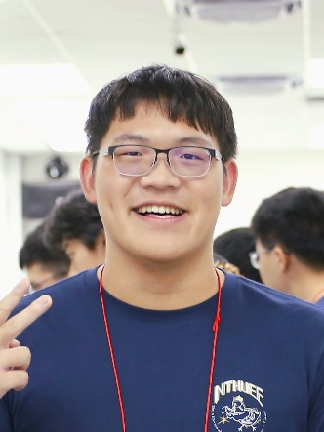

**姓名：劉祐廷**

**系級：電機資訊學院學士班26級（大三）**

**我的優點：**

負責任，熱心助人，喜歡討論，實作能力強，於邏輯設計課程的verilog final project和常微分方程的code bonus project，協助電資班同學除錯並提供一些想法來討論，有著良好的溝通能力，並且分別於修習硬體設計與實驗以及軟體設計與實驗兩門課程時，獲得期末總成績排名7/64與1/114的好成績。

**我的特殊經歷：**

**電機營教學股幹部：**

於2024年7月，擔任電機營教學股幹部，由於原本營隊在使用的app不支援最新版本的Android系統，剛好結合大二下修習的軟體設計與實驗，使用flutter獨自開發了一個可以使用藍芽與Arduino板子傳訊息的app，幫助營隊順利舉辦，目前已上架到 Google Play。

**電機營大隊輔：**

於電機營期間細心照顧每一位小隊員的心情與安全，並且在遇到突發狀況時，能很好的臨機應變並與總召保持良好的溝通。

**NTHU OJ Solution：**

於大一修習資工系的計算機程式設計期間，認真完成作業，並另外自學markdown語法以及網頁設計，貢獻了超過100題解法，發佈到自己的網頁與NTHU OJ Solution提供大家參考與討論。

**電機系系學會學術股：**

幫忙整理系傳並且支援系上活動，協助電機系舉辦專題競賽發表會。